1. 實績內容

|  |  |  |  |  |
| --- | --- | --- | --- | --- |
| 案名 | 年份 | 業主 | 簡介 | 封面(若有需要) |
| 萬隆東營區社會福利設施用地先期規畫委託技術服務案 | 2017 | 台北市都市更新處  (黃瑞民建築師事務所) | 依老人不同身心狀態及需求，落實於萬隆東營區轉型後的福利設施空間，規劃老人日照、長照、小規模多機能、老人服務中心等設施，並與專家學者、社區居民進行多次座談會、公聽會，將地方需求納入實質空間機能分配，達到複合型社會福利設施的需求。 |  |
| 101年度高齡者聚集場所周邊通行安全改善規劃案 | 2012 | 新北市政府交通局 | 運用GIS及高齡者居住區位、歷年容易發生交通事故地點等資料，找出松年大學、樂齡中心及其他高齡者經常聚集場所旁的危險點，實地探勘後提出危險或待改善地點，整體出周邊環境交通改善方案 | C:\Users\Administrator\Desktop\新北高齡者封面2.tif  C:\Users\Silviatsou\Desktop\高齡者通行安全\4區作圖\三重、中和、新莊、板橋作圖結果_1\板橋.jpg |

1. 出版品的摘要簡介

(1) 臺北市出租國宅通用設計改造大作戰」改造施工全程影像紀錄暨成果專書(2010)

為推廣通用設計理念，由台北市政府都市發展局委託，將萬樂國宅改造為無障礙、通用設計環境，從燈光照明、家具陳設甚至小至廚具五金，都將實務面可運用的設計技巧，以圖文對照形式作為專書與影像紀錄，供建築師與希望居家環境改造的市民們參考。

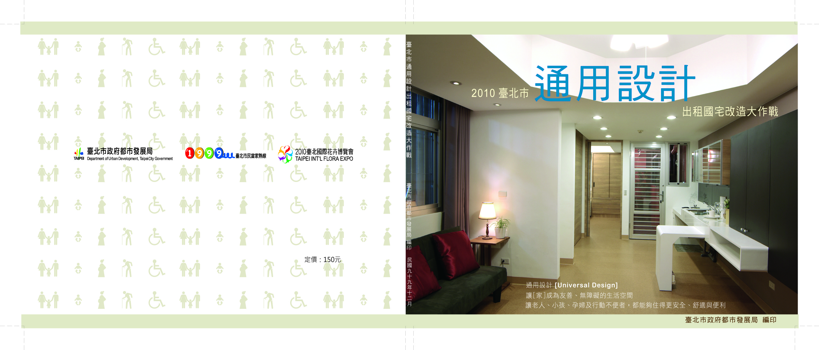

(2)國宅新印象-愛上通用設計宅手冊(2013)

臺北市政府早年為照顧中低收入市民所興建23處出租國宅，至今已逾廿、卅年，雖逐年編列預算整修、維護，但仍因基地屋齡老舊、建築物外觀單調、社區環境及停車空間雜亂、內部空間及設備缺乏無礙使用等，而造成市民對出租國宅社區的不佳印象。

為重新塑造出租國宅社區整體景觀意象，臺北市政府挹注3.8億元經費，以合理、節能、防火及通用設計等觀念，落實國宅居住空間改善、社區環境美化改善，提升居家生活品質，塑造臺北市「居家無障礙」的宜居城市。

專書內容按社區別分類介紹70戶出租住宅改造成果及設計圖說，各社區單一坪型以六頁說明改造成果，包含室外通路、衛浴空間與設備、廚房、客廳、採光及照明、房間與陽臺等，簡介設計重點、改善前後照片等。

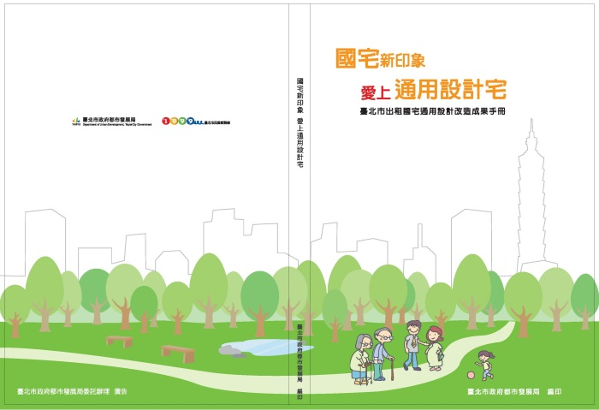

(3) 居住空間通用設計指南

台北市已邁入高齡城市，現有住宅又有超過半數是五樓以下屋齡三十年以上，國內對於通用設計概念尚處於起步階端，對於如何經空間打造為適於全民、全齡的便利空間，需要藉由簡單易懂的文字、描述情境，說明怎麼樣的設計符合通用設計要求，可以長久、安全的適合每個家庭成員居住使用。

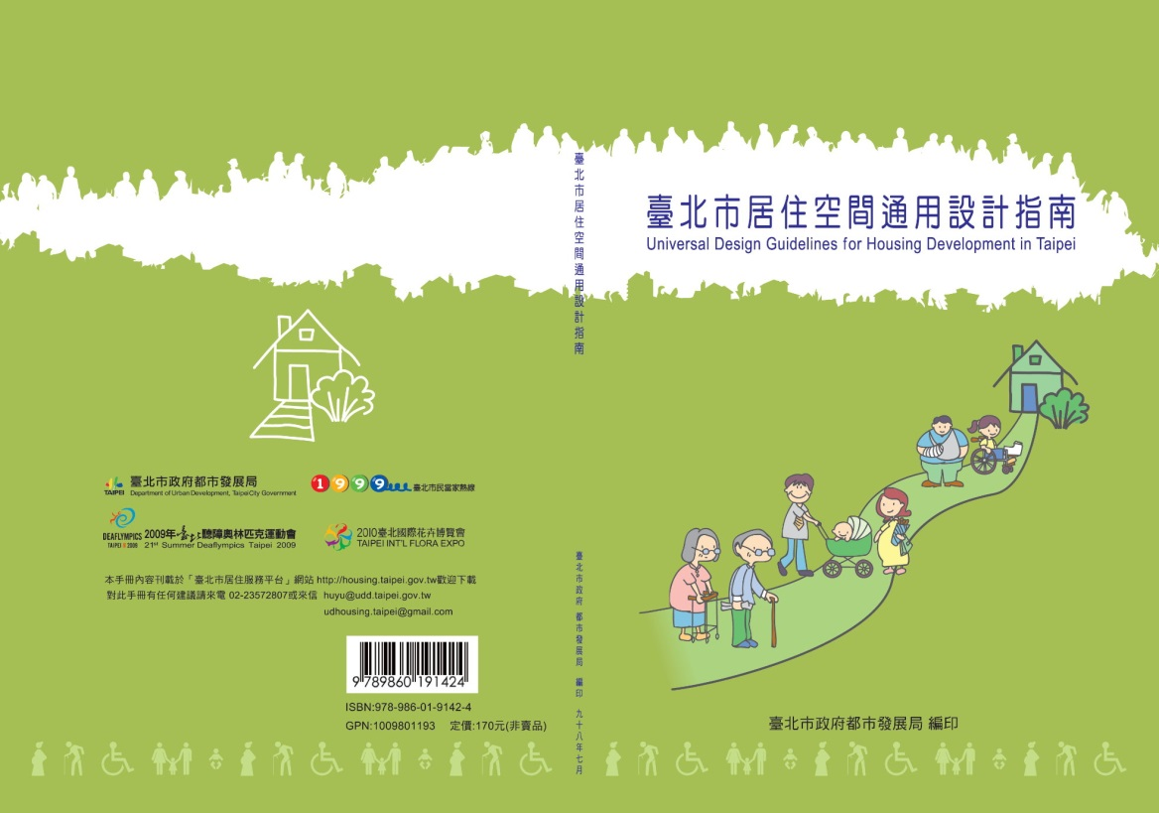

(4)空餘屋季報

本公司與內政部營建署合作，利用房屋稅籍資料與台電用電資料，將每年11、12月平均用電度數低於60度住宅，界定為低度使用(用電)住宅；另採用地政登記資料、房屋稅籍資料與台電用電資料，將屋齡5年以內、仍維持第1次登記且有銷售可能性的住宅，視為新建餘屋(待售)住宅。

本統計季報結合每年度低度使用(用電)住宅、新建餘屋(待售)住宅，說明全台六都及各縣市之空餘屋數量，作為市場規劃及政策決策參考。。